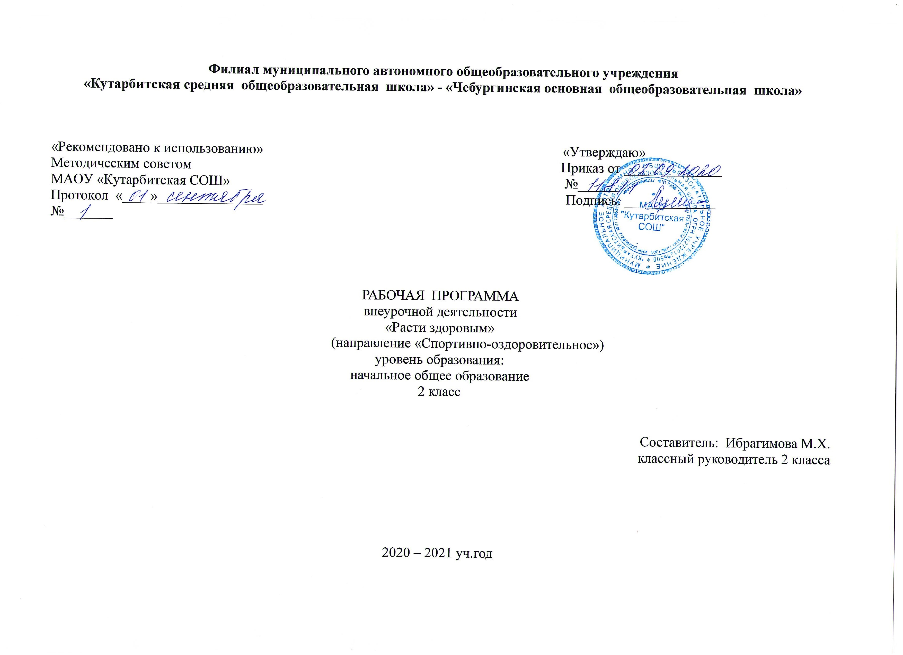

1.Результаты освоения курса внеурочной деятельности «Расти здоровым», 2 класс
Личностные универсальные учебные действия обеспечивают ценностносмысловую ориентацию обучающихся (умение соотносить поступки и события с принятыми этическими принципами, знание моральных норм и умение выделить нравственный аспект поведения) и ориентацию в социальных ролях и межличностных отношениях.
Применительно к учебной деятельности следует выделить три вида личностных действий: личностное, профессиональное, жизненное самоопределение; смыслообразование, т. е. установление обучающимися связи между целью учебной деятельности и её мотивом, другими словами, между результатом учения и тем, что побуждает к деятельности, ради чего она осуществляется. Ученик должен задаваться вопросом: какое значение и какой смысл имеет для меня учение? — и уметь на него отвечать; нравственно-этическая ориентация, в том числе и оценивание усваиваемого содержания (исходя из социальных и личностных ценностей), обеспечивающее личностный моральный выбор.
Регулятивные универсальные учебные действия
- целеполагание как постановка учебной задачи на основе соотнесения того, что уже известно и усвоено обучающимися, и того, что ещё неизвестно;
- планирование — определение последовательности промежуточных целей с учётом конечного результата; составление плана и последовательности действий;
- прогнозирование — предвосхищение результата и уровня усвоения знаний, его временны´х характеристик;
- контроль в форме соотнесения способа действия и его результата с заданным эталоном с целью обнаружения отклонений и отличий от эталона;
- коррекция — внесение необходимых дополнений и корректив в план и способ действия в случае расхождения эталона, реального действия и его результата с учётом оценки этого результата самим обучающимся, учителем, другими обучающимися;
- оценка — выделение и осознание обучающимся того, что им уже усвоено и что ему ещё нужно усвоить, осознание качества и уровня усвоения; объективная оценка личных результатов работы;
- саморегуляция как способность к мобилизации сил и энергии, волевому усилию (выбору в ситуации мотивационного конфликта) и преодолению препятствий для достижения цели.
Познавательные универсальные учебные действия включают: общеучебные, логические учебные действия, а также постановку и решение проблемы.
К общеучебным универсальным действиям относятся:
- самостоятельное выделение и формулирование познавательной цели;
- структурирование знаний;
- осознанное и произвольное построение речевого высказывания в устной форме;
- выбор наиболее эффективных способов решения практических и познавательных задач в зависимости от конкретных условий;
- рефлексия способов и условий действия, контроль и оценка процесса и результатов деятельности;
Особую группу общеучебных универсальных действий составляют знаковосимволические действия:
- моделирование — преобразование объекта из чувственной формы в модель, где выделены существенные характеристики объекта (пространственнографическая или знаковосимволическая модели);
- преобразование модели с целью выявления общих законов, определяющих данную предметную область.
К логическим универсальным действиям относятся:
- анализ объектов с целью выделения признаков (существенных, несущественных);
- синтез — составление целого из частей, в том числе самостоятельное достраивание с восполнением недостающих компонентов;
- подведение под понятие, выведение следствий;
- установление причинноследственных связей, представление цепочек объектов и явлений;
- построение логической цепочки рассуждений, анализ истинности утверждений;
К постановке и решению проблемы относятся:
- формулирование проблемы;
- самостоятельное создание алгоритмов (способов) деятельности при решении проблем творческого и поискового характера.
Коммуникативные универсальные учебные действия
- планирование учебного сотрудничества с учителем и сверстниками — определение цели, функций участников, способов взаимодействия;
- постановка вопросов — инициативное сотрудничество в поиске и сборе информации;
- разрешение конфликтов — выявление, идентификация проблемы, поиск и оценка альтернативных способов разрешения конфликта, принятие решения и его реализация;
- управление поведением партнёра — контроль, коррекция, оценка его действий;
- умение с достаточной полнотой и точностью выражать свои мысли в соответствии с задачами и условиями коммуникации; владение монологической и диалогической формами речи в соответствии с грамматическими и синтаксическими нормами родного языка, современных средств коммуникации.
Предметные результаты.
Знания о физической культуре
Обучающийся научится:
- характеризовать назначение утренней зарядки, физкультминуток и физкультпауз, уроков физической культуры, закаливания, прогулок на свежем воздухе, подвижных игр, занятий спортом для укрепления здоровья, развития основных физических качеств;
Обучающийся получит возможность научиться:
- характеризовать роль и значение режима дня в сохранении и укреплении здоровья; планировать и корректировать режим дня с учётом своей учебной и внешкольной деятельности, показателей своего здоровья, физического развития и физической подготовленности.
Способы физкультурной деятельности
Обучающийся научится:
- организовывать и проводить подвижные игры и простейшие соревнования во время отдыха на открытом воздухе и в помещении (спортивном зале и местах рекреации), соблюдать правила взаимодействия с игроками;
Обучающийся получит возможность научиться:
- выполнять простейшие приёмы оказания доврачебной помощи при травмах и ушибах.
Физическое совершенствование
Обучающийся научится:
- выполнять упражнения по коррекции и профилактике нарушения зрения и осанки, упражнения на развитие физических качеств (силы, быстроты, выносливости, гибкости, равновесия); оценивать величину нагрузки по частоте пульса (с помощью специальной таблицы);
- выполнять игровые действия и упражнения из подвижных игр разной функциональной направленности.
Обучающийся получит возможность научиться:
- сохранять правильную осанку, оптимальное телосложение;

Человек и природа

Обучающийся научится:
- понимать необходимость здорового образа жизни, соблюдения правил безопасного поведения; использовать знания о строении и функционировании организма человека для сохранения и укрепления своего здоровья.
Обучающийся получит возможность научиться:
- пользоваться простыми навыками самоконтроля самочувствия для сохранения здоровья; осознанно соблюдать режим дня, правила рационального питания и личной гигиены;
- выполнять правила безопасного поведения в доме, на улице, природной среде, оказывать первую помощь при несложных несчастных случаях;

Человек и общество

Обучающийся научится:
- оценивать характер взаимоотношений людей в различных социальных группах (семья, группа сверстников, этнос), в том числе с позиции развития этических чувств, доброжелательности и эмоциональнонравственной отзывчивости, понимания чувств других людей и сопереживания им;
- использовать различные справочные издания (словари, энциклопедии) и детскую литературу о человеке и обществе с целью поиска информации, ответов на вопросы, объяснений, для создания собственных устных или письменных высказываний.
Обучающийся получит возможность научиться:
- проявлять уважение и готовность выполнять совместно установленные договорённости и правила, в том числе правила общения со взрослыми и сверстниками в официальной обстановке; участвовать в коллективной коммуникативной деятельности в информационной образовательной среде;

2.Содержание курса внеурочной деятельности «Расти здоровым», 2 класс

Спортивнооздоровительная деятельность.
Подвижные и спортивные игры.
На материале гимнастики с основами акробатики: игровые задания с использованием строевых упражнений, упражнений на внимание, силу, ловкость и координацию.
На материале лёгкой атлетики: прыжки, бег, метания и броски; упражнения на координацию, выносливость и быстроту.
На материале спортивных игр:
подвижные игры: .ведение мяча; броски мяча в корзину; подбрасывание мяча; подача мяча; приём и передача мяча;
Физическое совершенствование
Физкультурнооздоровительная деятельность. Комплексы физических упражнений для утренней зарядки, физкультминуток, занятий по профилактике и коррекции нарушений осанки.

Человек и природа

Личная ответственность каждого человека за состояние своего здоровья и здоровья окружающих его людей.
Человек и общество

Человек – член общества, носитель и создатель культуры. Понимание того, как складывается и развивается культура общества и каждого его члена. Взаимоотношения человека с другими людьми. Культура общения с представителями разных национальностей, социальных групп: проявление уважения, взаимопомощи, умения прислушиваться к чужому мнению Семья – самое близкое окружение человека. Семейные традиции. Взаимоотношения в семье и взаимопомощь членов семьи. Оказание посильной помощи взрослым. Забота о детях, престарелых, больных – долг каждого человека.
Младший школьник. Правила поведения в школе, на уроке. Составление режима дня школьника. Друзья, взаимоотношения между ними; ценность дружбы, согласия, взаимной помощи. Правила взаимоотношений со взрослыми, сверстниками, культура поведения в школе и других общественных местах
Правила безопасной жизни
Ценность здоровья и здорового образа жизни. Первая помощь при лёгких травмах Режим дня школьника, чередование труда и отдыха в режиме дня; личная гигиена. Физическая культура, закаливание, игры на воздухе как условие сохранения и укрепления здоровья. Личная ответственность каждого человека за сохранение и укрепление своего физического и нравственного здоровья. , правила безопасного поведения на дорогах, в лесу, на водоёме в разное время года. Правила безопасного поведения в природе.
Забота о здоровье и безопасности окружающих людей .
Тема 1. Причины болезни. (1час)
Слово учителя. Повторение девиза «Уроков здоровья». Анализ стихотворения. Оздоровительная минутка. Повторение мудрых слов.
Экскурсия в ФАП
Тема 2. Признаки болезни. (1час)
Анализ ситуации в стихотворении С. Михалкова «Грипп». Оздоровительная минутка. Игра – соревнование «Кто больше знает?».
Практическая работа по составлению правил «Как помочь больному?»
Тема 3. Как здоровье? (1час)
Игра- соревнование «Кто больше знает?». Тест «Твоё здоровье», Оздоровительная минутка. Практическая работа «Помоги себе сам».
Тест «Твоё здоровье».
Тема 4. Как организм помогает себе. (1час)
Повторение причин болезни. Рассказ учителя. Режим дня. Оздоровительная минутка.
Тест «Умеешь ли ты готовить уроки?».
Составить памятку «Как правильно готовить уроки».
Тема 5. Здоровый образ жизни. (1час)
Встреча с докторами Здоровья. Повторение правил. Анализ ситуации. Оздоровительная минутка. Мудрые слова доктора Свежий Воздух. Командная игра «Вставь словечко».
Составление правил «Здорового образа жизни».
Тема 6. Какие врачи нас лечат. (1час)
Повторение составляющих здорового образа жизни. Оздоровительная минутка. Анализ ситуации. Самоанализ здоровья. Беседа по теме.
Викторина «Здоровье это здорово!»
Тема 7. Инфекционные болезни. (1час)
Слово учителя. Словарная работа. Оздоровительная минутка. Анализ ситуации в стихотворении С. Михалкова «Поднялась температура…»
Игра – соревнование «Кто больше знает?».
Тема 8. Прививки от болезней. (1час)
Рассказ учителя. Анализ ситуации в стихотворении С.Михалкова «Прививка». Оздоровительная минутка.
Ролевая игра «Полезно – вредно».
Тема 9. Какие лекарства мы выбираем. (1час)
Беседа «Из чего получают лекарства». Словарная работа. Оздоровительная минутка. Анализ ситуации в стихотворении С. Михалкова.
Викторина «Кто больше знает?»
Тема 10. Домашняя аптечка. (1час)
Игра «Светофор здоровья». Анализ ситуации. Работа над стихотворением С. Михалкова «Для больного человека…». Оздоровительная минутка. Это полезно знать!
Книжка-раскладушка. Аптека дома
Тема 11. Отравление лекарствами. (1час)
Беседа по теме. Игра – соревнование «Кто больше?» Оздоровительная минутка. Признаки лекарственного отравления.
Встреча с медработником. Практическая работа. Помоги себе сам!
Тема 12. Пищевые отравления. (1час)
Повторение признаков лекарственного отравления. Рассказ учителя. Оздоровительная минутка. Признаки пищевого отравления.
Практическая работа «Первая помощь при отравлениях».
Тема 13. Если солнечно и жарко. (1час)
Повторение правил поведения при пищевом отравлении. Беседа по теме. Анализ ситуации в стихотворении С. Михалкова «Забыла Таня про обед…» Оздоровительная минутка. Признаки солнечного ожога.
Практическая работа «Помоги себе сам!»
Тема 14. Если на улице дождь и гроза. (1час)
Повторение правил. Беседа по картине К. Маковского «Дети, бегущие от грозы». Правила поведения при грозе. Оздоровительная минутка.
Сообщение. Помоги себе сам!
Тема 15. Опасность в нашем доме. (1час)
Рассказ учителя. Анализ ситуации в стихотворении Э. Успенского «Мама приходит с работы…» Правила безопасного поведения в доме. Оздоровительная минутка. Игра «Светофор здоровья».
Участие в сюжетно-ролевой игре. Памятка «Опасность в нашем доме»
Тема 16. Как вести себя на улице. (1час)
Рассказ учителя. Правило перехода улицы в местах, где нет светофора. Игра «Светофор здоровья». Оздоровительная минутка. Анализ ситуации. Заучивание слов. Правила безопасности поведения в транспорте.
Ролевая игра «Светофорик». Выставка рисунков.
Тема 17. Вода – наш друг. (1час)
Встреча с доктором Вода. Правила поведения на воде. Обсуждения стихотворения И. Емельянова. Оздоровительная минутка. Игра «Светофор здоровья». Когда опасность рядом.
Праздник «Встреча с доктором Вода»
Тема 18. Как уберечься от мороза. (1час)
Работа с отрывком из сказки С. Михалкова «Мороз и морозец». Признаки обморожения. Оздоровительная минутка. Составление правил. Игра «Полезно – вредно».
Тема 19. Чтобы огонь не причинил вреда. (1час)
Повторение правил поведения на воде. Беседа «Чем опасен огонь?» Игра «Светофор здоровья». Обсуждение ситуаций. Оздоровительная минутка. Правила поведения при пожаре в доме. Просмотр презентации, выставка рисунков.
Практическая работа «План эвакуации при пожаре».
Тема 20. Чем опасен электрический ток. (1час)
Повторение правил поведения при пожаре в доме. Рассказ учителя. Словарная работа. Первая помощь пострадавшему. Оздоровительная минутка.
Сюжетно-ролевая игра «Светофор здоровья».
Тема 21. Травмы. (1час)
Виды травм. Оказание первой помощи при порезах, ушибах, переломах (практическая работа в парах). Оздоровительная минутка.
Оказание первой помощи при порезах, ушибах, переломах (практическая работа в парах).
Тема 22. Укусы насекомых. (1час)
Беседа по теме. Анализ ситуации в стихотворении С. Михалкова «Вдруг какой – то страшный зверь…» Признаки аллергии. Помоги себе сам. Оздоровительная минутка. Словарная работа. Заучивание слов.
Анализ ситуаций. Беседа по теме «Укусы насекомых»
Тема 23. Что мы знаем про собак и кошек. (1час).
Беседа о домашних животных. Обсуждение стихотворения. Правила обращения с животными. Оздоровительная минутка.
Составление правил. «Это интересно!»
Тема 24. Отравление ядовитыми веществами. (1час)
Виды отравлений. Игра – соревнование «Кто больше знает?» Рассказ учителя. Оздоровительная минутка. Игра «Светофор здоровья» Признаки отравления ядовитыми веществами. Словарная работа. Первая помощь при отравлениях.
Игра – соревнование «Кто больше знает?»
Тема 25. Отравление угарным газом. (1час)
Беседа по теме. Заучивание слов. Оздоровительная минутка. Признаки отравления угарным газом.
Помоги себе сам (составление правил). Игра «Вставь пропущенные слова».
Тема 26. Как помочь себе при тепловом ударе. (1час)
Рассказ учителя. Признаки теплового удара. Оздоровительная минутка. Помоги себе сам!
Игра «Светофор здоровья».
Тема 27. Растяжение связок и вывих костей. (1час)
Повторение «Какие бывают травмы». Рассказ учителя. Признаки растяжения связок и вывиха костей. Оздоровительная минутка. Практическая работа в группах.
Тема 28. Переломы. (1час)
Виды переломов. Знакомство с правилами. Оздоровительная минутка.
Практическая работа в парах.
Тема 29. Если ты ушибся или порезался. (1час)
Анализ ситуации в стихотворении С. Михалкова «Таня пальчик наколола…» Оздоровительная минутка. Словарная работа.
Практическая работа в парах. Помоги себе сам!
Тема 30. Если в глаз, ухо, нос или горло попало постороннее тело. (1час)
Беседа по теме. Если соринка попала в глаз. Оздоровительная минутка. Когда крошка попала в горло. Если что-то попало в ухо.
Составить кроссворд «Органы».
Тема 31. Укусы змей. (1час)
Рассказ учителя. Это интересно! Признаки укусы змеи. Оздоровительная минутка. Первая помощь при укусе змеи.
Просмотр презентации. Отгадывать кроссворды.
Тема 32. Расти здоровым. (1час)
Рассказ учителя о неизлечимых болезнях века. Оздоровительная минутка. Решение задач.
Праздник «Здоровейка»
Тема 33. Воспитай себя. (1час)
Беседа по теме. Оздоровительная минутка.
Операция «Забота»Тест «Оцени себя сам».
Тема 34. Я выбираю движение. Обобщающий урок.(1час)
Урок – праздник «В путь дорогу собирайтесь, за здоровьем отправляйтесь!»

- Тематическое планирование внеурочной деятельности «Расти здоровым», 2 класс

№ занятия | Название темы | Количество часов.
1 | Причины болезни. | 1
2 | Признаки болезни. | 1
3 | Как здоровье? | 1
4 | Как организм помогает себе. | 1
5 | Здоровый образ жизни. | 1
6 | Какие врачи нас лечат. | 1
7 | Инфекционные болезни. | 1
8 | Прививки от болезней. | 1
9 | Какие лекарства мы выбираем. | 1
10 | Домашняя аптечка. | 1
11 | Отравление лекарствами. | 1
12 | Пищевые отравления. | 1
13 | Если солнечно и жарко. | 1
14 | Если на улице дождь и гроза. | 1
15 | Опасность в нашем доме. | 1
16 | Как вести себя на улице. | 1
17 | Вода – наш друг. | 1
18 | Как уберечься от мороза. | 1
19 | Чтобы огонь не причинил вреда. | 1
20 | Чем опасен электрический ток. | 1
21 | Травмы. | 1
22 | Укусы насекомых. | 1
23 | Что мы знаем про собак и кошек. | 1
24 | Отравление ядовитыми веществами. | 1
25 | Отравление угарным газом. | 1
26 | Как помочь себе при тепловом ударе. | 1
27 | Растяжение связок и вывих костей. | 1
28 | Переломы. | 1
29 | Если ты ушибся или порезался. | 1
30 | Если в глаз, ухо, нос или горло попало постороннее тело. | 1
31 | Укусы змей. | 1
32 | Расти здоровым. | 1
33 | Воспитай себя | 1
34 | Я выбираю движение. Обобщающий урок | 1
 | Всего | 34ч

